Zahtevnejše oblikovanje besedila

- Oblikovanje verzalk

N
ekoč je živel kraljevič. Imel je
majhno kraljestvo z majhnim gradičem
in velikim jezerom.

Verzalke so večje črke s katerimi se pogosto začenjajo poglavja v knjigah. Označi prvo črko poglavja in v glavni menijski vrstici izberi Vstavi in nato v razdelku Besedilo Ozaljšana začetnica. 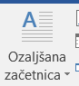
V seznamu se nato odloči za primerne nastavitve.

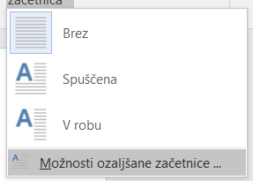

- Velike in male črke

V glavni menijski vrstici izberi Osnovno in klikni ikono Spremeni velike/male črke. V pogovornem oknu se prikaže več možnosti, ki spreminjajo velike črke v male in obratno.

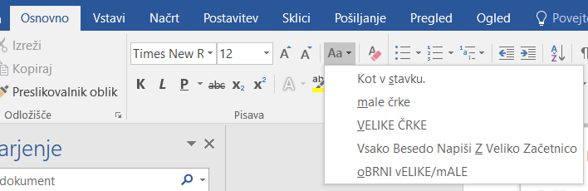

- Nadpisano:m², podpisano: a₁

V glavni menijski vrstici izberi Osnovno in klikni ikono Podpisano ali Nadpisano.

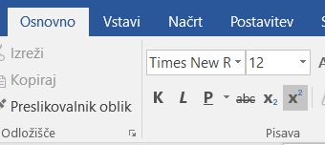
4. Razmiki med vrsticami

Razmike med vrsticami določiš tako, da v glavni menijski vrstici izbereš razdelek Odstavek.

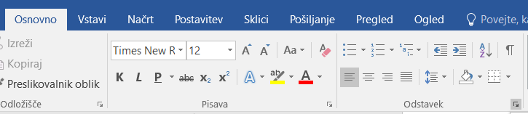

Odpre se pogovorno okno in na seznamu Razmik vrstic določi razmik vrstic.

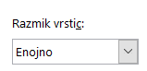

V pogovornem oknu lahko določiš tudi druge razmike in zamike ter potek besedila. Razišči različne nastavitve.

- Vstavljanje simbolov

V glavni menijski vrstici izberi Vstavi in nato Simbol. Tako lahko besedilu dodaš tudi znake, ki jih običajno ne najdeš na tipkovnici.

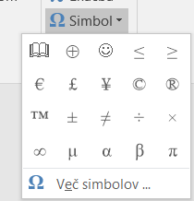

6. Naloga
Preizkusi vseh pet možnosti zahtevnejšega oblikovanja besedila in ga kjer je mogoče uporabi v svoji seminarski nalogi.

